Учасники:
33 вчителів, педагогів та інших організаторів шкільного обміну з України, Польщі та Німеччини. Володіння іноземними мовами – обов’язкове.

Організаційна інформація:
Учасники з України самостійно оплачують проїзд до польсько-українського кордону та страхування під час перебування на території ЄС. Оплата за участь у семінарі – 80 польських злотих (на місці, у Польщі).
Проїзд від польського кордону, проживання, харчування та тематичне наповнення забезпечують організатори зустрічі за фінансування ПНМС.

Інформація та подання заявок

Кінцевий термін: 04. 02. 2020
Контактна особа - Хім´як Василь
waskh@yahoo.com

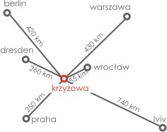

Головний координатор:
Liubov Shynder
Fundacja Krzyżowa
dla Porozumienia Europejskiego
Krzyżowa 7, 58-112 Grodziszcze
mail: liubov.shynder@krzyzowa.org.pl
tel. +48 74 8500 121
www.krzyzowa.org.pl
Місце зустрічі:
Фонд Кшижова для європейського порозуміння
Міжнародний дім зустрічей молоді
Кшижова 7,
58-112 Гродзіще, Польща

Співорганізатори:
Польсько-німецьке молодіжне співробітництво (ПНМС)
www: http://www.dpjw.org
e-mail: biuro@pnwm.org

Громадська організація Європейський діалог
www: http://www.dialog.lviv.ua
e-mail: ed@dialog.lviv.ua

Семінар фінансується
Польсько-німецьким
молодіжним співробітництвом

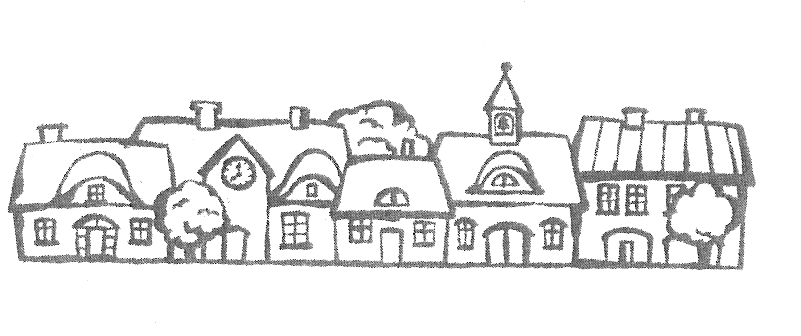

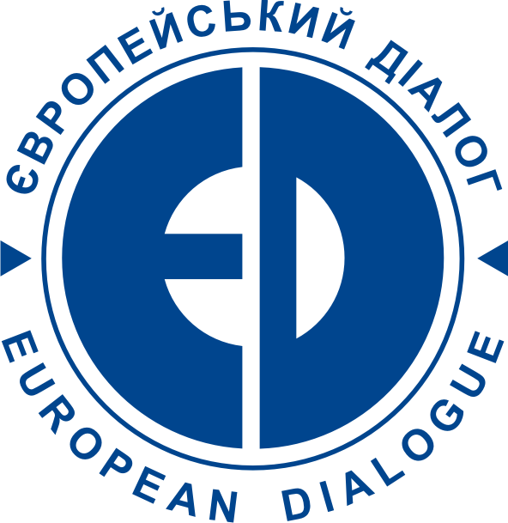

* Даний буклет можна отримати в організаторів українською, польською та німецькою мовами.

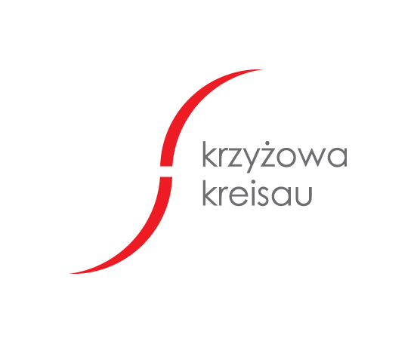

З двох зроби три-

…як організувати тристоронню зустріч молоді?

Семінар для вчителів та педагогів

6-9 березня 2020,
Кшижова, Польща

Опис проекту
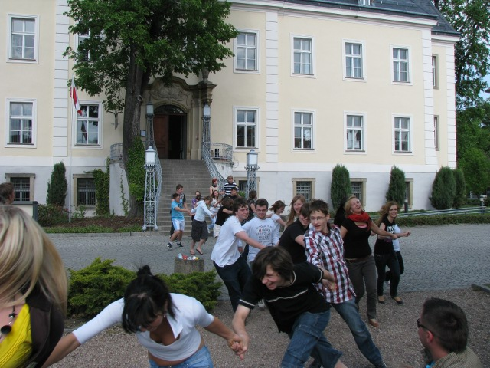
Україну, Польщу та Німеччину поєднує не тільки історія. Останні зміни в Європі, а саме розширення Шенґенської зони до кордонів України, дають кращі можливості для міжнародної та освітньої співпраці.
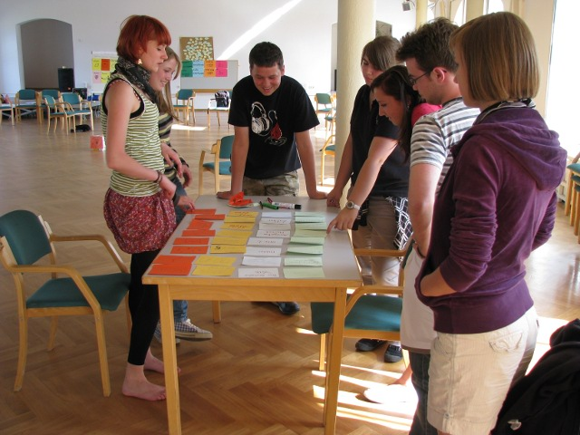
Ми отримуємо нагоду поєднати досвід і проекти та розширити двосторонні програми міжнародних шкільних обмінів, що реалізуються сьогодні.
Під час семінару ми б хотіли обговорити можливості та аспекти тристоронніх зустрічей молоді.
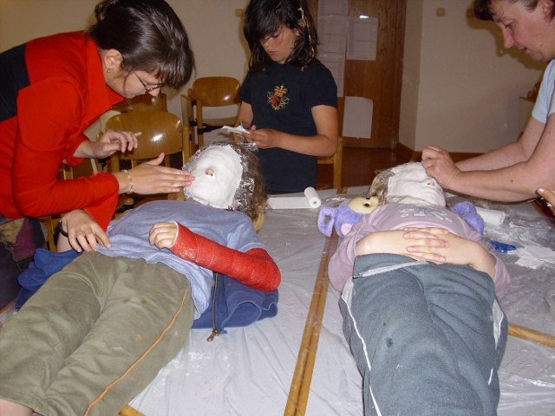
Ласкаво запрошуємо до участі всіх вчителів, педагогів та інших аніматорів шкільного обміну, зацікавлених цією тематикою та налагодженням тристоронньої співпраці.

Цілі
- Налагодження зв'язків між школами України, Німеччини та Польщі, зацікавленими в реалізації тристоронніх зустрічей молоді
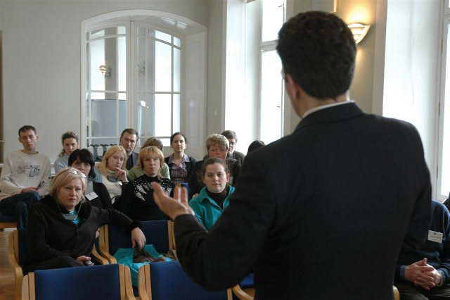
- Обмін досвідом і консультації щодо практичних та організаційних аспектів тристороннього шкільного обміну.
- Можливості дофінансування українсько-польсько-німецьких молодіжних зустрічей.
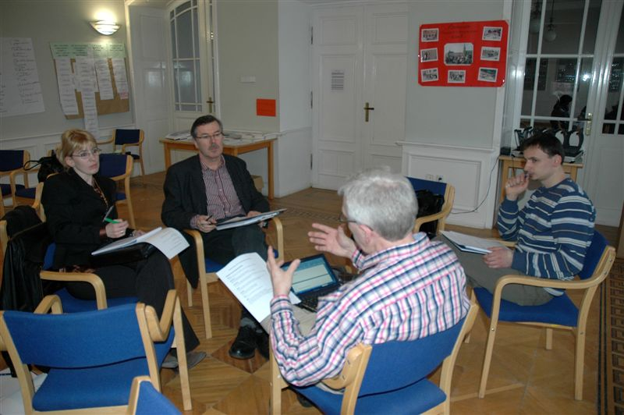
- Ознайомлення з формальними питаннями організації шкільного обміну.
- Розвиток умінь управляти проектами шкільного обміну.

Методи
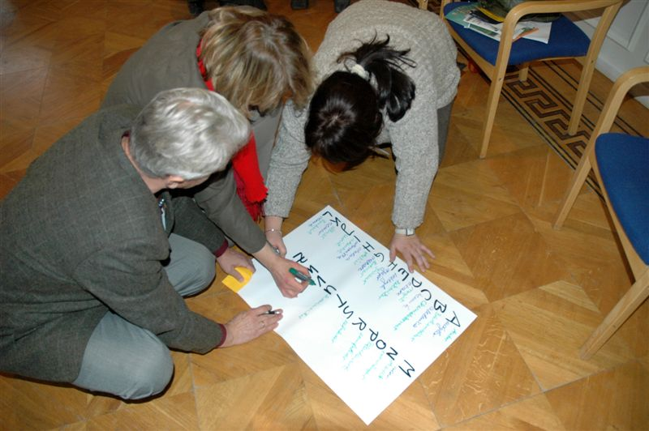
Робота під час семінару відбуватиметься у невеликих групах, що сприяють обміну досвідом. Зустріч буде доповнена практичними заняттями, дискусіями та порадами експертів.

Програма проводитиметься тримовною командою. Синхронний переклад буде забезпечено

Програма

П’ятниця, 06.03.2020
13.30 Приїзд до Кшижової – від’їзд з автовокзалу
Вроцлава
15.00 Поселення
16.00 Кшижова колись і тепер - прогулянка
18.00 Вечеря
19.30 Офіційне відкриття семінару, знайомство

Субота, 07.03.2020
08.00 Сніданок
09.15 Тренінг: Мовна анімація та інтеграційні вправи
13.00 Обід
15.00 Тренінг: Виклики і труднощі під час роботи
міжнародної команди
організаторів
18.30 Вечеря
20.00 Кузня проектів

Неділя, 08.03.2020
08.00 Сніданок
09.15 Тренінг: Міжкультурні аспекти
шкільних обмінів/ Динаміка групи та її вплив
на програму шкільного обміну
12.30 Обід
13.30 Скарби Нижньої Сілезії – виїзд до Вроцлава,
екскурсія містом
21.00 Повернення до Кшижової

Понеділок, 09.03.2020
08.00 Сніданок
09.15 Продовження тренінгу: Міжкультурні аспекти
шкільних обмінів/ Динаміка групи та її вплив
на програму шкільного обміну
13.00 Обід
15.00 ПНСМ – підтримка та актуальні проекти
шкільного обміну
18.30 Вечеря
20.00 Прощальний вечір з національним колоритом

Вівторок, 10.03.2020
08.00 Сніданок
09.15 Організаційні аспекти тристоронніх зустрічей
11.30 Підсумок семінару
12.00 Обід
12.50 Виїзд до Вроцлава

